**Bug report:**

Title: Apartment Listings - sort by asset type-'private house' showing no results.

Description: In Apartment Listings page, sort by asset type-'private house' Showing no results, shows that there are no results, when in fact there are.

Flow:   
- go to Apartment Listings page, when there is at least one ad for a private home.  
- sort by asset type-'private house'.  
- it shows there are no results when it should show the relevant ad.

severity: 2

photo:

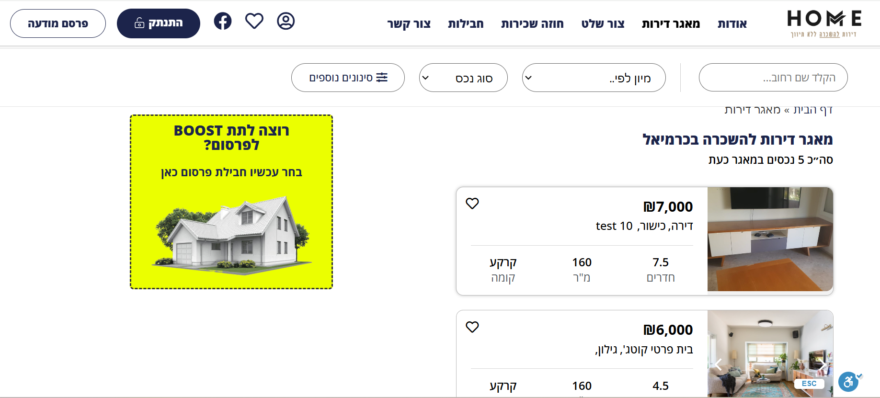



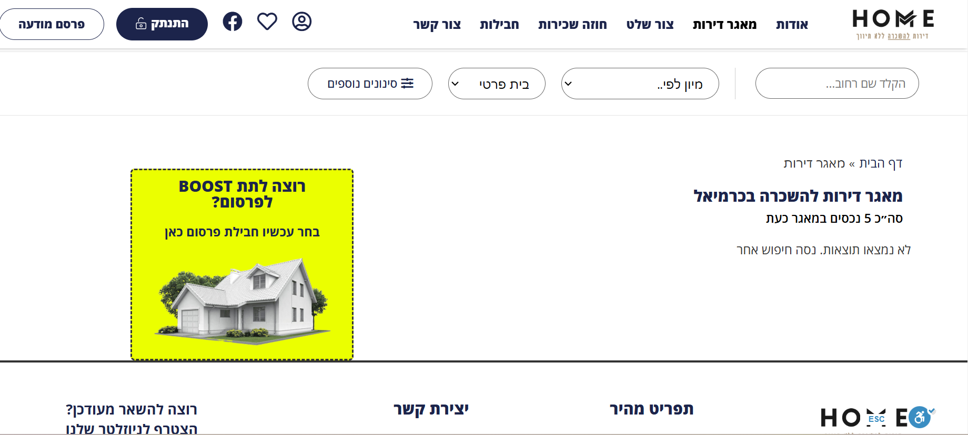



**2.**

Title: Login- 'Hide Password' displays the opposite.

Description: In the login from <https://homme.co.il/login> page, the 'Hide Password' displays the opposite.

Flow:   
- goto <https://homme.co.il/login>  
- enter a password and pay attention to the eye symbol (show/hide password).

severity: 3

photo:

תמונה שמכילה טקסט, צילום מסך, גופן

תוכן שנוצר על-ידי בינה מלאכותית עשוי להיות שגוי. תמונה שמכילה טקסט, צילום מסך, גופן, לוגו

תוכן שנוצר על-ידי בינה מלאכותית עשוי להיות שגוי.